O EMPREGO DE TEMAS TRANSVERSAIS NO PROCESSO ENSINO-APRENDIZAGEM EM ENGENHARIA

Dinara Xavier da Paixão – di_paixao@yahoo.com.br
Stephan Paul – stephan.paul.acoustic@gmail.com
Erasmo Felipe Vergara – efvergara@gmail.com
Grupo de Pesquisa Acústica, Centro de Tecnologia,
Universidade Federal de Santa Maria
Av. Roraima, n. 1000 – Campus – Camobi
97.105-900 – Santa Maria - RS

Resumo: O trabalho evidencia a importância de que os conhecimentos oriundos dos cursos de Engenharia não sejam apenas o reflexo de discussões técnicas. É necessário que eles contemplem uma abrangência capaz de possibilitar ao egresso uma visão plena das características sócio-culturais e ambientais da sociedade na qual está inserido. Considera-se que o emprego de temas transversais, desenvolvidos ao longo do curso, pode constituir-se numa ferramenta útil e viável. O texto exemplifica atividades projetadas a serem implantadas em curso de Engenharia.

Palavras-chave: Ensino de Engenharia, Transversalidade, Acústica

introdução
A construção do conhecimento em engenharia, ao longo dos anos, tem demonstrado a necessidade de acompanhar as rápidas mudanças na forma de viver das pessoas, em especial, decorrentes dos significativos avanços tecnológicos.
Assim, a engenharia contribui decisivamente para gerar a mudança, mas, ao mesmo tempo, também precisa adaptar-se às conseqüências do progresso que ajuda a estabelecer.
Com isso, o egresso dos cursos de engenharia necessita: habilidade para trabalhar em grupos multidisciplinares, conhecimentos que se estendem para além da área tecnológica e capacidade de complementar sua própria formação.
O presente texto discute o ensino de engenharia, com ênfase na proposta de viabilizar o trabalho com temas transversais, através de projetos que integrem diversas disciplinas, possibilitando o exercício de analisar e assimilar o mesmo assunto sob óticas diferenciadas.

a engenharia e sua relação com outras áreas do conhecimento
A engenharia é vista por muitos engenheiros, pela maioria dos alunos de engenharia e até por uma parte significativa da comunidade em geral como uma ciência que resolve tudo. Essa imagem é reforçada, inclusive, nos próprios cursos de graduação, que transmitem aos seus integrantes a impressão de que o conhecimento de engenharia é suficiente em si mesmo.
A realidade histórica, a realidade profissional e a realidade de pesquisa revelam, entretanto, que a engenharia tem muitas relações, até mesmo estreitas, com outras áreas do conhecimento, inclusive em setores distantes das chamadas ciências exatas (Paul et al., 2009).
Grande parte do conhecimento gerado em outras áreas, como a matemática e a física foi incorporado à engenharia. Onde a contribuição é menos aparente, por exemplo, na biologia ou nas ciências humanas, não há o mesmo reconhecimento. Observa-se que, tanto profissionais ou estudantes da engenharia quanto das ciências humanas, não estão totalmente abertos para enxergar e valorizar as relações e dependências que uma área tem com a outra.
Pode-se mostrar, com exemplos, o quanto essa separação das áreas é injustificada, limitando o avanço da produção do conhecimento em geral e da engenharia em particular.
Uma breve excursão à história da ciência mostra que muitos gênios, considerados pelo seu espírito engenheiro, deram contribuições igualmente ou mais importantes para outras áreas do que para a engenharia. Leonardo da Vinci, lembrado por muitos como um dos pais da engenharia, é um desses exemplos, pois teve seu reconhecimento enfatizado como artista e anatomista. Suas habilidades excepcionais de observação e de desenho, marco importante para os cientistas da renascença, proporcionaram-lhe os meios para desenvolver as máquinas, que lhe deram tanta fama entre os engenheiros. Pode-se lembrar, também, que os computadores, ou qualquer tipo de circuitos de controle, utilizam como base conceitos de lógica desenvolvidos pelos filósofos na antiga Grécia.
Pode-se argumentar, sem dúvida, que a especialização na ciência, que está ocorrendo desde o século XIII, é decorrente do fato de que a complexidade dos problemas a serem resolvidos está crescendo. Desta forma a especialização é uma condição necessária para o desenvolvimento do conhecimento. Porém, não se deve confundir especialização com separação total das diferentes áreas da ciência. O surgimento de novos cursos de engenharia no Brasil mostra que se está seguindo o exemplo de outros países, onde essa interpretação já acontece.
Tal especialização na engenharia e na ciência em geral, plenamente apoiada pelos autores do presente artigo, porém, não deve impedir que o especialista tenha uma visão mais global do problema e que ele valorize os conhecimentos diferentes daqueles que são oriundos de sua área de formação, mesmo que tais informações não contribuam de forma aparente, mas sim de forma implícita, na solução de um problema de engenharia.
Além da contribuição geral das não-engenharias para o desenvolvimento da engenharia - e vice versa – conteúdos específicos das engenharias estão diretamente conectados com áreas das ciências humanas (como a psicologia) ou das ciências biológicas (como a anatomia humana). A título de exemplo pode-se citar a Engenharia Acústica, que incorpora conhecimentos de áreas como música, fisiologia e psicologia humana entre outros, conforme mostra a Figura 1.

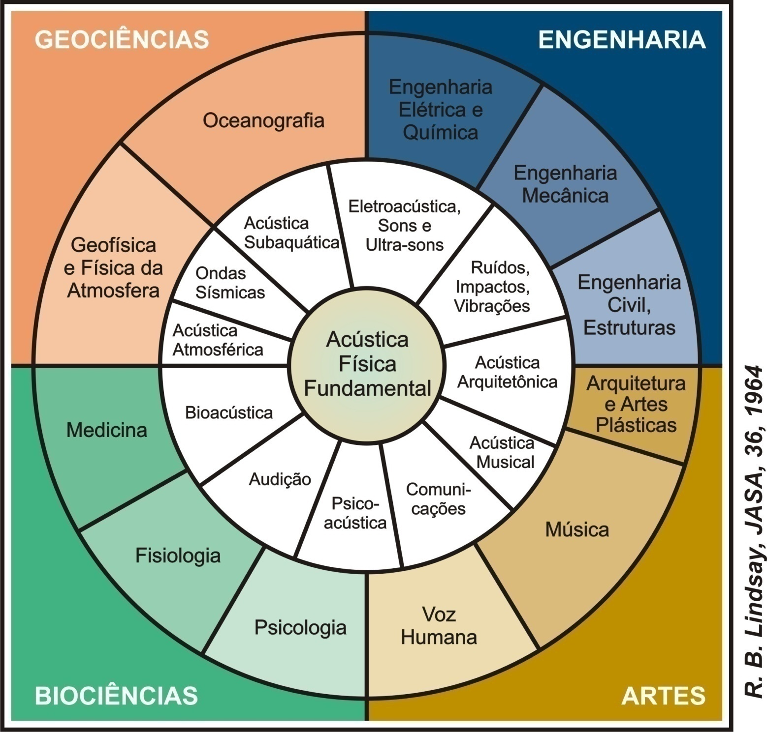
Figura 1: A Engenharia Acústica e a sua relação com as demais ciências

A Engenharia Acústica precisa considerar que o receptor final de um ruído, ou som, emitido por fontes diversas, como os instrumentos musicais ou motores, que é alterado pela passagem através de paredes, janelas, pelo ar, ou por cabos elétricos em forma de sinal, é sempre o ser humano. O ser humano, por sua vez, é um receptor complexo, tanto do ponto de vista da percepção fisiológica, como da percepção psicológica. Cabe, então, ao engenheiro acústico ter conhecimentos da fisiologia do sistema auditivo, da transformação do evento sonoro (físico) em um evento perceptivo e da psicologia da percepção humana.
Preocupar-se com aspectos de percepção a atuação humana é igualmente necessário em outras áreas da engenharia. A concepção de qualquer produto que será utilizado ou percebido pelas pessoas deve levar em conta tais aspectos, desde produtos simples, como uma impressora ou um eletrodoméstico, até produtos altamente complexos, como o cockpit de uma aeronave, ou os equipamentos na sala de controle de uma usina elétrica. Em todos os casos é fundamental para o engenheiro saber como o usuário percebe o produto, ou o output do mesmo. É importante saber, por exemplo, como o usuário avalia a qualidade de impressão de sua impressora. Além disso, é interessante saber como o usuário interage com o produto em situações normais e, também, nas emergências. Conhecimentos sobre percepção e psicologia humana são nesses casos fundamentais.
Em temas onde a percepção ou a psicologia humana são menos importantes também há necessidade de interação com áreas diferentes das engenharias. A geo-engenharia, que trabalha em assuntos como prospecção de petróleo ou em engenharia climática, faz uso de muitos conhecimentos de áreas tais como a geologia, química, metereologia e biologia.
Além disso, qualquer produto ou solução proposta pela engenharia e colocada no mercado também tem repercussões sobre a sociedade e o meio-ambiente, e cabe ao engenheiro considerar tais repercussões de forma adequada no seu trabalho. Para tal ele precisa de formação humanística como destacado por diversos autores, dentre os quais Bazzo et al. ( 2008).
Cabe ao engenheiro, ao professor de engenharia e ao aluno valorizarem adequadamente conhecimentos multidisciplinares e as áreas de onde provém. Compete ao ensino em engenharia habilitar aos estudantes a compreenderem os conhecimentos necessários, mostrando-lhes a existência das interfaces entre as ciências e fazendo com que valorizem de forma adequada essas outras áreas.

A IMPORTÂNCIA DO TRABALHO COM TEMAS TRANSVERSAIS NA ENGENHARIA
O processo ensino-aprendizagem em Engenharia tem sido discutido ao longo dos anos, frente a uma gama de conhecimentos que se amplia com extrema rapidez, exigindo a formação de profissionais capazes de adequarem-se às necessidades do mercado. Paralelamente a isso, há uma crescente especialização, que compartimenta cada vez mais o foco da busca pela informação.
Assim, o desafio dos cursos de engenharia constitui-se em atender aos aspectos relativos à formação tradicional, com amparo legal, ao mesmo tempo em que trabalha conteúdos atualizados e contextualizados, sem descuidar de que seu egresso adquira, ao longo e sua formação, ferramentas e discernimento que lhe proporcionem continuar seu próprio aprendizado.
Há um relativo consenso nessa idéia de que o ensino não pode ser compartimentado e dissociado da realidade do aluno. Há, porém, o grande questionamento de como se pode concretizar uma mudança nos cursos de engenharia.
Uma das possibilidades, talvez seja a busca de uma intercomunicação entre as disciplinas, permitindo que elas tratem de um tema ou objetivo comum, também chamado transversal.
Os movimentos de renovação pedagógica, em especial os posteriores à Lei de Diretrizes e Bases da Educação (LDB), de 1996, levaram à concepção da chamada transversalidade, entendida “como uma forma de organizar o trabalho didático na qual alguns temas são integrados nas áreas convencionais de forma a estarem presentes em todas elas” (MENEZES & SANTOS, 2002).
Menezes e Santos (2002) explicam que é preciso “estabelecer, na prática educativa, uma relação entre aprender conhecimentos teoricamente sistematizados (aprender sobre a realidade) e as questões da vida real e de sua transformação (aprender na realidade e da realidade).” E complementam afirmando que se busca trazer para os conteúdos e para a metodologia de cada área a perspectiva do chamado tema transversal.

A APLICAÇÃO DE TEMAS TRANSVERSAIS EM ENGENHARIA
Para eleger um tema transversal é necessário respeitar a especificidade de cada área do conhecimento, ou de cada curso de engenharia em particular, mas é importante compreender a relação entre o conjunto de assuntos que compõem a formação necessária do futuro profissional. É recomendável a colaboração integrada de diferentes especialistas, os quais podem trazer sua contribuição, através de sua visão particular, para a análise de determinado tema, ajudando na viabilização do projeto transversal e na sua aplicação.
Iniciativas simples, porém indispensáveis são: a construção conjunta do projeto, a partir do treinamento de professores para acesso às técnicas de trabalho; a elaboração de material pedagógico e a realização de atividades, como por exemplo, os seminários, destinadas à avaliação parcial, visando corrigir equívocos e atingir um melhor resultado.
O ensino de engenharia, no Brasil, tem suas diretrizes curriculares instituídas pela Resolução nº11/2002, a qual define: um núcleo de conteúdos básicos, constituído de aproximadamente 30% da carga horária mínima; um núcleo de conteúdos profissionalizantes, com cerca de 15% da carga horária mínima; e um núcleo de conteúdos específicos, que complementa a formação e direciona a habilitação do egresso.
Com isso, há uma carga horária mínima e uma lista de conteúdos obrigatórios. É possível, no entanto, que a ênfase definida pelo curso seja desenvolvida desde os semestres iniciais, a partir de um planejamento adequado.
O desenvolvimento dessa ênfase que caracteriza o curso, desde os semestres iniciais, atende também às ansiedades dos alunos, que muitas vezes se sentem desmotivados por não verem relação entre o conteúdo básico e uma aplicação prática da engenharia escolhida. Observa-se que até mesmo a disciplina de Introdução à Engenharia não tem resolvido tal inquietação, pelo fato de que, em muitos casos, ela simplesmente apresenta apenas conteúdos teóricos, constituindo-se em mais uma disciplina, perdendo a característica de proporcionar ao aluno a sensação de ser integrante da uma área profissional.
Ramos e Palma (2007) indicam indícios de que o fato de não abordar temas completos durante a graduação de engenheiro é considerado uma dificuldade pelos egressos.
Observa-se que, ao concluir o curso, os recém-formados convivem com uma insegurança, decorrente do conhecimento compartimentado que receberam e da sua pouca experiência em projetos estruturados a partir da integração de múltiplas disciplinas, ou seja, com a abrangência de diferentes formas de pensar a solução de um mesmo problema.
Acredita-se, portanto, na necessidade de que o aluno aprenda a integrar conhecimentos que, necessariamente, não precisam ser objeto de disciplina específica de seu curso. Verifica-se que existem possibilidades distintas para que isso seja viabilizado nos cursos de engenharia e, no presente texto, faz-se referência a duas. A primeira consiste em estimular o aluno para buscar conhecimentos em disciplinas oferecidas num studium generale, inclusive fora da grade curricular do seu Centro de Ensino, conforme proposto por Paul et al. (2009). A outra possibilidade, mais viável para ser adotada, é trabalharem-se temas transversais que possibilitem aos alunos a atuação integrada e multidisciplinar.
A proposta dos temas transversais deve ser discutida e construída pelo Colegiado do Curso, que por seu caráter heterogêneo, poderá planejar ações representativas de diferentes áreas do conhecimento e viáveis de implementação em cada período didático, do início ao final do curso.
Acredita-se, portanto, na possibilidade de trabalhar-se, por exemplo, um tema transversal do tipo: a acústica e a responsabilidade sócio-ambiental. A questão da responsabilidade cidadã do futuro profissional frente aos problemas sociais e ambientais é um assunto que perpassa todas as disciplinas, porque depende da conscientização construída a partir da atitude particular de cada integrante do curso e do conjunto deles.
A relação com a acústica traz uma visão direcionada a um tema multidisciplinar e de interesse da coletividade, sobre o qual o egresso precisa estar preparado para uma atuação plena, tendo em vista que se pretende implantar essa idéia, desde o início do Curso de Engenharia Acústica, cuja primeira turma começa no segundo semestre do ano de 2009, no Centro de Tecnologia da Universidade Federal de Santa Maria.
Uma vez definido, pelo colegiado, o tema transversal a ser trabalhado na primeira metade do curso, elabora-se um projeto com objetivos e metas a serem alcançadas em cada etapa, com os respectivos índices de avaliação dos resultados.
No caso específico do exemplo proposto, existem dois eixos temáticos que possibilitam sua inclusão na maioria das disciplinas, ou seja, as questões relativas às responsabilidades sociais e ambientais de cada cidadão. Mesmo nas disciplinas consideradas básicas de engenharia, ou seja, cálculos, físicas, químicas, desenhos entre outras, é possível introduzir conceitos essenciais para a construção da responsabilidade social, como é o caso da ética e da cidadania. São conceitos que precisam ser exercitados no dia-a-dia, com atitudes em sala de aula. Isso mostra a necessidade do trabalho ter início com a preparação dos docentes, encarregados de, através de seus próprios posicionamentos diários, discutir e implementar situações que serão fundamentais para o sucesso do projeto como um todo. Isso contempla questões básicas de respeito aos outros, como: falar ao celular ou ouvir MP3 (ou similar) durante as aulas, bem como questões ambientais como: deixar espalhados na sala de aula os copinhos plásticos de cafezinho e os papéis de balas. São pequenos exemplos que, apesar de absurdos, fazem parte do dia-a-dia de muitas universidades.
Quem não costuma respeitar aos colegas e aos professores, não saberá atuar em grupo e, dificilmente, despertará uma consciência sócio-ambiental. É imprescindível, portanto, que todos os professores estejam imbuídos na viabilização de um mesmo projeto de construção de um curso que forme mais do que profissionais técnicos, mas também cidadãos conscientes de sua responsabilidade sócio-ambiental.
Esses conceitos e atitudes serão reforçados nas disciplinas de conhecimentos mais generalistas, como: Introdução à Engenharia, O ruído e o Ser Humano, entre outras.
Tais discussões são essenciais para uma área como a acústica, onde o bom senso do engenheiro tem caráter fundamental, tendo em vista que os avanços tecnológicos disponibilizam equipamentos capazes de gerar níveis sonoros cada vez maiores e o público, que frequenta os eventos, não conhece os riscos a sua saúde, só para exemplificar um caso. Assim, os técnicos, detentores da informação, serão os responsáveis pela decisão de até onde poderão avançar e em que circunstâncias poderão fazê-lo.
É necessário formar um profissional consciente de que suas atitudes técnicas tem reflexos na saúde e no bem-estar das pessoas. Discussões éticas, como aquelas relativas às pesquisas de engenharia genética, poderão ser estendidas à engenharia acústica, pela influência física e psicoemocional que causa aos seres vivos.
Considera-se importante que o tema trabalhado seja um tema que tenha relação com um problema real de engenharia e que este seja atual, presente nos noticiários da imprensa.
Atualmente está sendo comentada, por exemplo, a implementação, a partir de 2010, de uma norma técnica de desempenho em edificações. No caso da acústica, muitos temas derivados desse assunto poderão ser objeto de análise contextualizada.
Tratando-se de um assunto que integra conhecimentos da engenharia acústica, da engenharia civil, da engenharia mecânica e de outras áreas como a economia e psicologia humana e que atinge à população, tal assunto corrobora e consubstancia o tema transversal proposto.
Ênfases devem ser dadas ao trabalho com: a percepção de ruído e como isso afeta às pessoas em casa; a necessidade de mudanças nas construções e a responsabilidade das pessoas que moram nos apartamentos; os materiais utilizados, com a preferência aos não nocivos ao meio ambiente; a questão dos custos financeiros de soluções propostas, entre outras.
Na segunda metade do curso, já com o conhecimento decorrente de disciplinas mais específicas, outro tema transversal deve ser proposto, reunindo conhecimentos e complementando informações, possibilitando ao graduando tornar-se um profissional mais seguro de suas habilidades e competências.

considerações finais
Existe um relativo consenso de que os cursos de engenharia precisam minimizar a sensação de um conhecimento compartimentado, executando atividades que agreguem conteúdos multidisciplinares, amplos e com reflexo na formação do cidadão, além do profissional.
Acredita-se que o emprego de temas transversais adequadamente propostos e implementados ao longo dos cursos de graduação possibilitem uma melhoria na qualificação dos egressos, a partir de um projeto consistente de construção do conhecimento em engenharia.

referências bibliográficas
BAZZO, W.A.; PEREIRA, L. T. V.; VON LISINGEN, I. Educação tecnológica: enfoques para o ensino de engenharia. Florianópolis: Editora da UFSC, 2008.
MENEZES, Ebenezer Takuno de; SANTOS, Thais Helena dos."Transversalidade" (verbete). Dicionário Interativo da Educação Brasileira - EducaBrasil. São Paulo: Midiamix Editora, 2002, http://www.educabrasil.com.br/eb/dic/dicionario.asp?id=70, visitado em 11/6/2009.

PAUL, S. et al. COBEM, 2009.

RAMOS, C. M. A.; PALMA, F. E. E. Competencias profesionales em La formación Del ingeniero civil acústico. Tese. Universidad Austral de Chile, 2007.

THE APPLICATION OF THE TRANSVERSAL TOPICS IN THE PROCESS TEACHING-LEARNING FOR THE ENGINEERING

Abstract: The paper shows the importance that the knowledge from of the courses of Engineering are not only the results of the technical discussions. It is necessary that the technical discussions consider an inclusion the posilities underguaduate student a full vision of the social-cultural and ambiental characteristics of the society in the which is inserted. The application of the traversal topics, developed along the course, it can be constituted in an useful and viable tool. The paper exemplifies the projected activities that will be inserted in the course of Engineering.

Key-words: Engineering Teaching, Transversal Topics, Acoustics

